УМК по обучению русскоязычных детей
4-7 лет татарскому языку “Татарча сөйләшәбез”-"Говорим по - татарски"
Авторы - Зарипова З.М., Кидрячева Р.Г., Исаева Р. С.и др.
I. Материалы для обучения

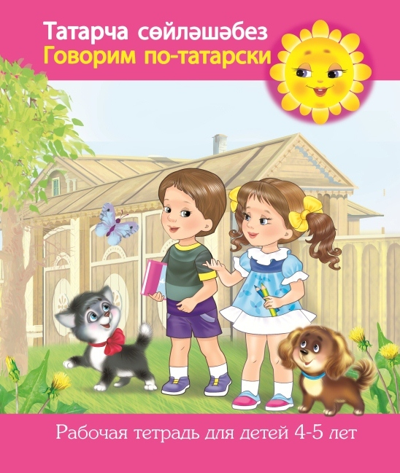

- Методическое пособие для воспитателей.
- Рабочие тетради по индивидуальной работе для детей,
воспитателей и родителей.

II. Материалы для формирования языковой среды.

- Сборник детских художественных произведений для
детей, воспитателей и родителей.
- Комплекты аудиоматериалов.
- Комплекты видеоматериалов - телепередачи, учебные
анимационные сюжеты, созданные на татарском языке.

